FACULDADE INTEGRADA DA GRANDE FORTALEZA
Programação para Internet
Profa.: Edineuda Teixeira

Equipe (nomes): Stenio Lima Barreto

Matrícula: 201610295

Exercícios Complementar 04 – GQ2

- Com base nos conceitos de CSS3, desenvolva uma página HTML que apresenta das tags básicas as tags <div> e às quais terão textos ou imagens associadas. Para essa página, o arquivo CSS3 deverá apresentar um exemplo de cada valor da propriedade position: relative, absolute e fixed. Use também ‘margin’.
  - Exemplo:
div {
position: absolute;
top: 150px;
left: 150px;
}

Para o exemplo de elemento fixo, crie um retângulo com tabulação como no modelo abaixo:
- Nesse modelo, somente o retângulo estará fixo.
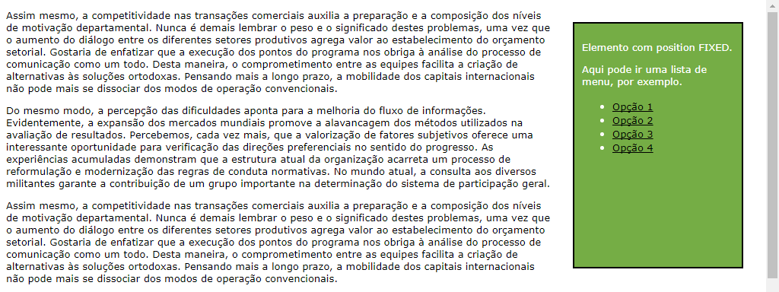

Para o exemplo de elemento fixo, crie um retângulo com tabulação como no modelo abaixo:
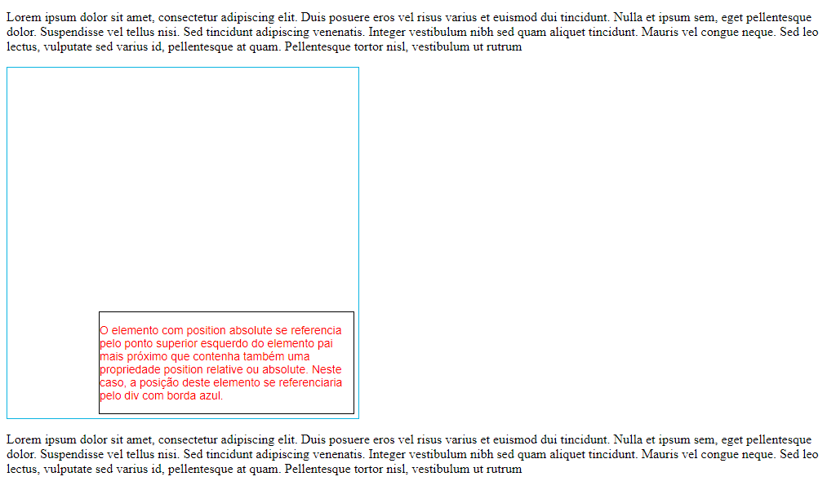
- Nesse modelo, somente o retângulo com letras em vermelho estará absoluto.

Agora, explique a diferença entre:
- Relative: Tem como posição padrão o canto superior esquerdo.

- Absolute: Utiliza o ponto superior esquerdo de outros elementos. São uma espécie de parentes desse elemento, como um pai.

- Fixed: Ao rolar a página, o elemento continua fixo na posição definida pelo programador.

Por fim, explique também: Para as medidas, é possível usar qualquer grandeza, como centímetros ou polegada? Justifique sua resposta.

- Crie uma página HTML com as seguintes características:

<body>
<h1> Anderson Silva vence UFC RIO </h1>
<p id=”subtitulo” class="noticia"> Em luta rápida brasileiro humilha seu oponente em luta mais esperada do evento
</span><br/>
<p> Spider, vence luta de forma tranquila e fecha a noite com chave de ouro </p>
<p class=”noticia"> Atualizada em 28/08/2011 </p>
</body>

Agora, desenvolva o arquivo .CSS. Para isso, suponha que o código HTML acima utiliza as seguintes regras CSS para definir seu estilo:

body {background-color: black;}
h1 {backgroud-color:white;}
p { color: gray};
#subtitulo {color: silver;}
.noticia {color: #cccccc;}

Agora, insira abaixo a imagem da página criada:

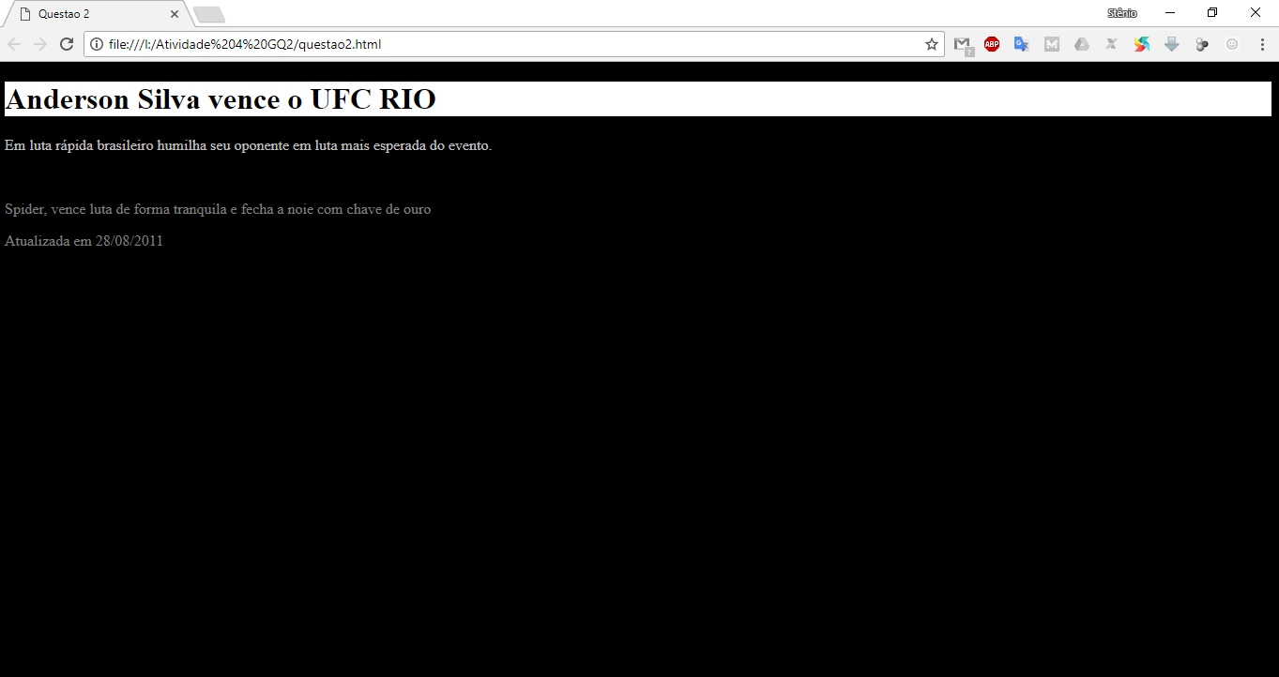

- Com base nos conceitos de JavaScript, desenvolva os formulários descritos a seguir:

Exercício 1

- Criar um formulário em HTML contendo os seguintes campos:
  - Nome: Aceitar no máximo 80 caracteres
  - Email: deve conter @ e domínio
  - Telefone: pode aceitar apenas números, espaço e parentes ex.: (31) 3721 1234
  - CPF: deve ser válido
  - Validar todos os campos antes de submeter

Insira abaixo o código da página criada

<!doctype html>
<html>
<head>
<meta charset="utf-8">
<title> Questao 3 - A </title>

<script language="javascript" type="text/javascript">

function validar() {

var nome = form1.nome.value;
var email = form1.email.value;
var telefone = form1.telefone.value;
var cpf = form1.cpf.value;

if (form1.nome.value == "" || form1.nome.value == null || form1.nome.value < 80 ) {
alert ('Campo NOME vazio ou limite de 80 caracteres excedido');
form1.nome.focus();
return false;
}

if (form1.email.value == null ){
alert('Campo EMAIL vazio, preencha corretamente');
form1.email.focus();
return false;

}

if (form1.telefone.value == 'a-Z' || form1.telefone.value == null) {
alert('Apenas numeros no campo TEELFONE');
form1.telefone.focus();
return false;

}

if (form1.cpf.value == null) {
alert ('Campo CPF vazio');
form1.cpf.focus();
return false;

}

alert ('OK');

}

</script>

</head>
<body>

<h2> Formulário </h2>
<form name="form1" method="post" id="form1">
<p> Nome: <input type="text" name="nome" id="nome" placeholder="Seu nome aqui"> </p>
<p>Email: <input type="email" name="email" id="email"> </p>
<p>Telefone: <input type="tel" name="telefone" id="telefone"></p>
<p>CPF: <input type="number" name="cpf" id="cpf"> </p>
<input type="submit" onclick="return validar()">
</form>

</body>
</html>

Exercício 2

- Criar um formulário em HTML contendo os seguintes campos que esteja apto a receber dados para cálculo de parcelas de empréstimo.
  - O usuário irá informar o valor total desejado e a quantidade de parcelas.
  - O código javascript deve ser capaz de calcular os juros (compostos) sobre o valor desejado e retornar o valor da parcela (o valor dos juros deve ser distribuído nas parcelas de forma que todas as parcelas tenham o mesmo valor).
  - Apresentar em um “alert” a quantidade e valor das parcelas.

Insira abaixo o código da página criada:

<html>
<head>
<title> Questao 3 - B </title>

<script language="javascript" type="text/javascript">

function calculo () {
var valor = form1.valor.value;
var parcela = form1.parcela.value;
var i = 0.010;

var divisao = (valor) / (parcela);
var juros = (valor) * (i) * (parcela); //Juros simples
var somatotal = (divisao) + (juros);

if (valor == "") {
alert ("Campo VALOR vazio");
}

if (parcela == "") {
alert ("Campo PARCELAS vazio");
}

alert("Valor solicitado:\n R$" +valor);
alert("Parcelas solicitadas:\n" +parcela);
alert("Total a pagar por parcela:\n R$" +somatotal);

}
</script>

</head>
<body>

<form method="post" name="form1" id="form1">

<p> Valor total do emprestimo <input type="number" name="valor" id="valor" placeholder="Valor" > </p>
<p> Informe as parcelas: <input type="number" name="parcela" id="parcela" placeholder="Parcelas"> </p>

<input type="submit" onclick="return calculo()">

<br>
<br>
<p> Com juros simples. <p>

</form>

</body>
</html>

